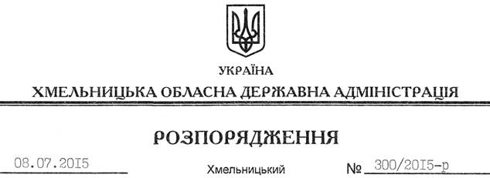

Про затвердження висновку на відповідність проекту рішення щодо добровільного об’єднання територіальних громад Конституції та законам України

На підставі статей 6, 39 Закону України “Про місцеві державні адміністрації”, відповідно до статті 7 Закону України “Про добровільне об’єднання територіальних громад”, враховуючи звернення Китайгородської сільської ради Кам’янець-Подільського району від 24 червня 2015 року № 78:
1. Затвердити висновок на відповідність Конституції та законам України проекту рішення Китайгородської сільської ради Кам’янець-Подільського району “Про добровільне об’єднання територіальних громад” щодо добровільного об’єднання територіальних громад сіл Китайгород, Вихватнівці, Ленівка Китайгородської, Патринці, Демшин, Субіч, Калачківці, Рогізна Калачковецької, Дерев’яне, Привітне, Броварі, Гелетина Дерев’янської, Колодіївка Колодіївської сільських рад в об’єднану Китайгородську сільську територіальну громаду з адміністративним центром у селі Китайгород Кам’янець-Подільського району (додається).
2. Контроль за виконанням цього розпорядження залишаю за собою.

Голова адміністрації М.Загородний

